

**A História de Jennifer e Júlia**

DOUGLAS NASCIMENTO

**A História de Jeniffer e Júlia**

A vida de duas estrelas sendo contada

1ª edição

Araguari

2013

Dedico a meus pais, Lúcia Helena e José Júnior, aos meus irmãos, Elaine e Ivan, aos meus amigos, Lineker e Andressa, aos meus familiares e a todas as pessoas que crêem no meu sucesso como contador e escritor.

**Conhecendo o autor**

Douglas Nascimento é mineiro de Araguari. Na infância, ele adorava brincar de queimada, esconde-esconde, pega-pega e cartas. Colecionava bilocas e figurinhas. Assistia também vários desenhos, e os seus preferidos eram *Dragon Ball Z* e *Power Rangers*.

Apesar da televisão, das brincadeiras e da diversão com os amigos, Douglas gostava mesmo era de estudar. Desde cedo, chegava em casa e revisava as matérias, passando a limpo tudo o que tinha aprendido na aula. Isso mais tarde, garantiu a sua entrada na Universidade Federal de Uberlândia.

Durante a juventude, ele acumulou prêmios e reconhecimentos. Na escola em que cursou o ensino médio, ele participou de vários projetos, como o projeto da leitura que incentivava os alunos de quarta e quinta série, o gosto pela leitura. Fez vários cursos. No Telecentro Comunitário fez informática, na universidade particular cursou inglês e na Pet Cursos estudou auxiliar administrativo com secretariado.

Além da obtenção desses e outros certificados, Douglas tem como conquista maior, o recebimento de uma medalha honrosa provinda do ex-prefeito de Araguari, que na época era Marcos Alvim. Concorrendo com todos os estudantes da cidade, Douglas escreveu uma das melhores poesias sobre sua cidade natal.

**Introdução**

A inveja pode ser um tormento para a vida de qualquer pessoa que recebe esse sentimento. Mas para a pessoa que oferta, a inveja pode servir de estímulo para várias conquistas pessoais e profissionais, desde que usada corretamente. Pois quando não provoca agressão ou dependência ao outro, ela pode ser tida como benéfica.

Sumário

**Capítulo 01**: Primeiro Conto .......................................................... 04

**Capítulo 02**: O Susto e as Marcas Sangrentas de Júlia .................. 07

**Capítulo 03**: O Perdão e as Promessas ........................................... 11

**Capítulo 04**: Jeniffer em Fúria ....................................................... 14

**Capítulo 05**: Último Conto ............................................................. 17

**Extras** .............................................................................................. 21



**Belo Horizonte, Maio 2013.**

Rafael e Júlia são casados há mais de seis anos. Ele, jogador de futebol. Bem remunerado e ícone de vários clubes brasileiros e estrangeiros. Atualmente, com cerca de trinta anos, atua no Brasil em um grande time do Rio Grande do Sul. Ela, professora, empresária e atriz. É a milionária conhecida pelo grande público que acompanha os seus trabalhos na TV. Com cerca de vinte anos, é filha adotiva de Ricardo. Empresário bem sucedido e dono de uma das maiores companhias aéreas do país. Também é sócio majoritário de outras três empresas, sendo uma do ramo de hotelaria.

Rafael e Júlia não têm privacidade. Os holofotes os acompanham a todo momento, pois qualquer furo de reportagem do casal consolida muito interesse e grande IBOPE para a imprensa. Se mentiras ou verdades, não importam. A mídia quer noticiar os fatos, que muitas das vezes, são apurados por rivais de Júlia, como a Jeniffer, que sempre está a invejando em vários estilos.

Apesar da questão de inimizades, ela é a grande protegida de Ricardo. É por ele, tratada como uma pessoa da família embora haja a rejeição plena em relação aos irmãos. Tudo é na base da tolerância.

Júlia é a filha caçula da família, dentre seis irmãos. Dois são filhos biológicos de Ricardo e o restante, adotivos. Ninguém mora com a mãe e também não se sabe quem é a mãe de quem. Ricardo mantém esse segredo há sete chaves. Apesar de ser a caçula, Júlia e Rafael é o único casal que tem filhos. Ambos adotivos. Wagner é fruto de um relacionamento anterior de Júlia com Rodrigo. O namoro deles perdurou durante sete anos.

Apesar da juventude do casal, Wagner é tido como filho, mesmo tendo uma diferença etária de apenas cinco anos em relação aos seus pais. Em conseqüência disso, o registro de Wagner foi intermediado por Rafael, que é o atual marido de Júlia.

Stéfanne veio em 2010. Foi adotada com um mês de vida e desde já, registrada e batizada pelos seus pais. Apesar das boas condições econômicas, a relação conjugal é muito perturbada. A maior crise do casal foi recentemente, ameaçando a estabilidade dos dois de continuarem juntos. **O motivo:** mais uma traição de Rafael.

Júlia perdoa como tem perdoado inúmeras vezes. Porque é muito burra e ama o seu companheiro. Ele diz que a ama, mas a trai. Quando os dois estão juntos e saem juntos, de mãos dadas, a mídia faz a festa. Fotos e mais fotos. São rodeados de paparazzi de várias emissoras e até mesmo canais internacionais fazem a cobertura do casal.

Paqueras, elogios e invejas são os sentimentos mais intensos e profundos que perduram no enlace matrimonial de Júlia e Rafael até hoje.

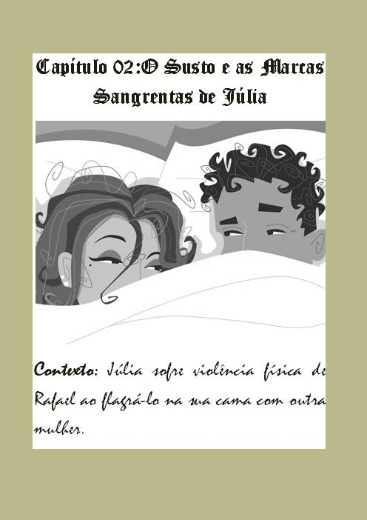

**Quarta-feira, 08 de maio.** Era mais um dia normal de trabalho. De manhã, Júlia vai ao teatro *Castelli Pix* e Rafael à concentração do estádio *Beira-Rio* para o jogo de logo mais à noite.

Como a peça teatral era mantida ainda por ensaios, às onze horas da manhã, Júlia já estava em casa. Ela não tinha mais nenhuma obrigação a não ser cuidar da casa e dos filhos.

A noite chega. Grêmio e Internacional fazem a disputa pela *Taça Farroupilha*. Em Belo Horizonte, Júlia e sua família acompanham o clássico pela TV, assim como milhões de telespectadores da TV Paga.

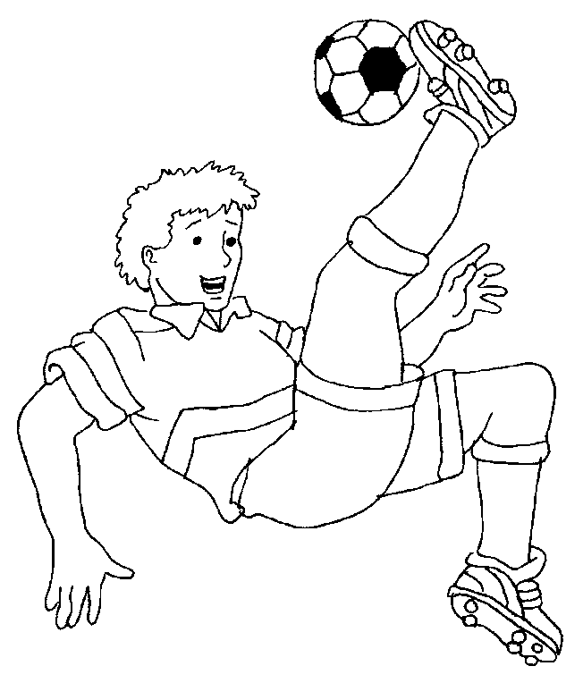É segundo tempo e o placar é 0x0. Falta a favor do time da casa e Dátolo na cobrança. Cabeçada de Rafael e gol do Internacional. A torcida colorada comemora e vai ao delírio. Mas é clássico e para clássico, não há bola perdida. Roubada de bola, contra-ataque e gol. Empate do Grêmio. Vargas deixa tudo igual.

O jogo vai à prorrogação e em uma disputa de bola, Rafael é contundido e substituído por Leandro Damião. O árbitro marca a falta e adverte o zagueiro em cartão amarelo. É o último lance da partida. Todos os jogadores do Internacional estão na pequena área e D'Alessandro na cobrança. O árbitro autoriza e... gol do Internacional. D'Alessandro vira o jogo e o Colorado é o campeão da *Taça Farroupilha*.

Enquanto isso, em Belo Horizonte, Júlia está muito preocupada, mas feliz pelo clube ter conquistado a taça. Após algumas horas, ela recebe uma ligação. Rafael a tranqüiliza, diz o que houve com ele e fala que está bem e que estará em casa amanhã.

O tempo passa. Rafael chega e Júlia é promovida à diretora da peça teatral. São dias de glórias! Rafael está de férias e Júlia com mais trabalho. A peça teatral está em cartaz... ela em cena... os convites surgindo... e ela aceitando. Com Júlia longe de casa, Rafael é agora o dono-de-casa. Mas não demora muito e ele contrata uma empregada.

Tudo se torna mais fácil. Enquanto ela está no serviço, ele está na casa dos amigos, nas festas e nos bares. As suas idas às casas noturnas se tornam cada vez mais freqüentes e o comprometimento de pai e marido é esquecido.

Quando Júlia se dá conta de si, ela percebe que está na internet, no rádio, no palco e na televisão. E o seu marido... talvez no motel.

O sistema do inconsciente a alerta e ela reestrutura sua agenda para chegar mais cedo em casa. Dito e feito. Na cama, ele bêbado, tonto e totalmente vulnerável à orgia, ao lado de sua arqui-rival Jeniffer.

Ela vê a cena e não sabe o que fazer. Mas desesperada ela grita, briga, xinga e parte para cima dos dois. Diz querer ver aquela mulher que está despida longe dela e de sua família. Jeniffer vai ao chão, apanha e sofre marcas. Em meio a berros das duas, Rafael acorda, e no escuro sem pensar e sem saber o que está acontecendo, leva a mão em direção a uma das meninas e paaaffff... acerta Júlia em cheio. As duas estão sobre o chão.

Na manhã seguinte é o dia das explicações. Rafael acorda e a DR começa. Não agüentando mais a distância da mulher e os dias sem sexo, ele confessa as idas aos bailes e as traições. Mas nega qualquer envolvimento com Jeniffer.

Com palavrões e xingamentos, o silêncio por um momento é percebido... É o pááááá de um tapa na cara. Agressões começam e a situação é agravada.

Júlia acorda no hospital e Rafael é encaminhado para a delegacia para prestar esclarecimentos sobre o caso. A conversa é distorcida por ele, a realidade dos fatos é minimizada e Rafael é liberado.

Um prato cheio para a imprensa que acompanha o caso. E a Jeniffer a dar entrevistas e defender a sua imagem, como se santa algum dia ela fosse. As traições de Rafael vêm à tona e o enlace matrimonial do casal é ameaçado.



Enquanto Júlia quer distância da mídia, Jeniffer quer aproximação. Ela é agora o alvo da imprensa para todas as respostas de todas as perguntas. Se Júlia nem Rafael revelam detalhes, Jeniffer revela e conta até além do necessário.

Com as aparições, Jeniffer está ganhando fama, sucesso, glamour e dinheiro. Aos poucos, ela está tomando o lugar de Júlia para se tornar a pessoa mais seguida pela imprensa nacional.

Os convites surgem. As agências chamam e Jeniffer já é uma *pop star.* Atriz, modelo, apresentadora e cantora. **Sua meta:** ser amante de Rafael.

Rafael é ídolo e Júlia vê a sua carreira ir por água abaixo. O entrave amoroso apesar de tanto tempo depois, ainda é grande. As desculpas foram aceitas, mas a jura de fidelidade não é garantia. A vida romântica de Júlia e Rafael pede divórcio.

A imprensa anima, a notícia estoura e enfim, a provável separação do casal é primeira página de várias revistas e jornais. As vendas de exemplares alavancam e a casa do casal é vigiada para quaisquer flagras ou deslizes de um ou de outro. Ao impacto repercutido no mundo, o silêncio tinha de ser desfeito e o casal aceitou a proposta de participar de um programa de entrevistas com a apresentadora Marília Gabriela.

Os planos foram feitos e a preparação do que falar e do que não falar estavam prontas. Recuperada e sem nenhuma marca visível, Júlia faz a sua primeira aparição na TV depois do ocorrido e responde a todas as perguntas elaboradas pela apresentadora. O casal se diz chateado com as especulações sobre a separação e se dizem animados para superar o momento de crise pelo qual passam.

Ao ser pressionada pela divulgação de fotos e vídeos sobre as traições de Rafael, Júlia é decidida: *"... Não é isso que o torna menor perante a mim ou a qualquer outra pessoa. O importante é o amor e o respeito que temos um pelo outro, pois o passado, de nossas memórias, está apagado"*. E Rafael completa: "... *Estamos bem. Nem tudo o que a Jeniffer fala é verdade e eu sei que eu e Júlia seremos felizes para sempre independentemente do que os outros falam ou pensam a nosso respeito".* O casal foi aplaudido e a entrevista encerrada.

Na divulgação, a entrevista contribuiu para reascender a paixão do casal e a ofuscar os boatos negativos até então, levantados pela mídia. Aos poucos, o casal ia voltando à sua rotina normal.



Afastada da TV, do cinema e do teatro há muito tempo, Júlia volta a contracenar com um dos melhores astros da TV. Ela resgatou a confiança em seu trabalho e viu seu público aumentar. O cachê foi elevado e já é um dos mais altos da teledramaturgia brasileira.

Seus filhos cresceram. Wagner já é formado e atua como promotor na 13º vara cível da região de Ribeirão Preto- SP. Stéfanne já está indo para a escola. Ela está morando com o avô Ricardo e por ele, é cuidada, além dos tios que estão sempre paparicando-a.

Rafael ainda é jogador. Agora, perto da aposentadoria, ele está no Cruzeiro, clube de sua cidade natal. E Jeniffer segue firme com a sua carreira de atriz.

**Salvador- BA.** Foi de lá que partiu o convite para Júlia e Jeniffer protagonizarem a nova novela das dez, cujos direitos autorais serão pertencentes à TV Tribuna. Apesar das inimizades, ambas aceitaram o convite já que o cachê é alto e bem pago, além do reconhecimento do profissional que é tão valorizado pela emissora e pelo seu mercado.

O elenco é fechado, os pares são formados e as gravações, iniciadas. Júlia está feliz com o seu papel, mas Jeniffer não. Esta nunca estará satisfeita com nada enquanto ver a outra bem e feliz.

Nos bastidores, as confusões são evidenciadas por roupas, guloseimas e camarim. Tudo é motivo para um simples início de reclamação, e assim aos trancos e trocando farpas, elas vão convivendo e tolerando.

Os dias passam. O sucesso da mocinha e da malvada é estrondoso e a novela passa a ser uma das maiores fontes de audiência do horário nobre. O "bate" entre as duas também agrava e aumenta. Nesse reconhecimento, Júlia já não é mais a certinha e a quietinha. O papel de malvada tomou conta da realidade e do seu próprio ego e ela deseja a infelicidade e o insucesso à outra.

Diante do fenômeno, o diretor da novela escala Rafael e Thiago, que é o ex-namorado de Jeniffer, a comporem o elenco. Dentre reuniões, o acordo é feito e os dois integram o elenco em participações especiais. O sucesso é expressivo e as duas protagonistas são as personalidades do momento.

A novela chega ao fim como um marco para a era televisiva, e dá início às premiações com todo o mérito vangloriado pelo grande público. Ambas as protagonistas ganham várias medalhas e troféus, mas somente uma delas ganhará o mais importante.

Jeniffer, por ter sido a mocinha, é a grande favorita, mas Júlia, porém, acredita. Sob elogios e merecimento as duas são citadas, mas devido à posse de um vasto currículo com inúmeros filmes e novelas, Júlia é eleita a vencedora do prêmio mais cobiçado de *Hollywood*. Isso porque o *Emmy Internacional* é dela.



Júlia tem tudo e mais um pouco que uma atriz quer ter. O momento é dela, a vida é bela, o sol é lindo e o céu é azul. Por sua vez, o patrimônio de Jeniffer aumentou muito. Ela se consagrou no mundo da moda, conquistou admiradores pelo mundo afora e sua carreira é internacional. O momento é dela, a vida é bela, o sol é lindo e o céu é azul.

**Belo Horizonte, 2020**. De volta ao lugar onde tudo começou. Após ter a fama a seus pés, Júlia e Jeniffer resolvem voltar à cidade onde nasceram para passar suas férias de verão. Ao lado de Rafael, Júlia curte a cidade com os filhos, passeando pelas praças, pelos bosques e pelos clubes. Ao lado de Thiago, Jeniffer curte cinema e outros pontos turísticos da bela cidade mineira.

Mas nem tudo são flores. -Está na cara que não haveria sossego com uma perto da outra.

**Sábado, 23 de maio de 2020.** É dia de festa! Rafael está fazendo aniversário e Júlia está montando os preparativos. Escurece. Os convidados chegam e Jeniffer é uma delas.

Rafael é quem recepciona os convidados. Churrasco, quitutes e outras comidas e bebidas são servidas. Eis o momento dos "parabéns". As luzes se apagam e em muita descontração a música é cantada.

Rafael está sob os olhares de muitas pessoas, mas quem está sob o olhar de Júlia??? As luzes acendem e todos acabam tendo a noção de que Júlia sumiu.

Os holofotes voltam-se à Jeniffer, tida como a principal suspeita e diz não ter nada a ver com o sumiço da amada do jogador. A festa é interrompida e a saga de todos à procura de Júlia começa.

O tempo passa e nada. Já é madrugada e os poucos convidados que ficaram para ajudar Rafael a encontrá-la, estão exaustos. Sempre atentos e à vista deles, Jeniffer.

Rafael decide então, procurar pela amada com o auxílio da mídia. No dia seguinte, ele pretende manifestar-se para a imprensa. As pessoas que estão à volta dele concordam com a atitude do atacante e decidem todos, manter Jeniffer por perto para evitar qualquer fuga da mesma.

Rafael não se conforma. Agora somente ele, Jeniffer e mais três pessoas no local. Mais uma vez, eles decidem pressioná-la acusando-a de que sabe de alguma coisa. Ela nega e continua a dizer de que não sabe de nada.

Amanhece e a mídia relata os fatos na TV, no rádio e nos jornais... Passam-se dias e Júlia não é encontrada. Com a polícia em descrédito, vendo as esperanças de encontrá-la viva diminuindo a cada dia, Rafael vai aos prantos e sente o caso abandonado e resolve ele mesmo, investigar a causa.

Dias mais tarde é a vez de Jeniffer desaparecer. Thiago é quem se desespera. Ele se junta à Rafael, mas ninguém é encontrado.

A comoção, a tristeza e a revolta é grande. Não há pistas e se marcas houveram, com o tempo, elas foram apagadas ou passadas por despercebidas.

Rafael lembra dos momentos que passou ao lado de Júlia. Das alegrias, das tristezas e das dificuldades e não sabe ainda como lidar com essa nova vida totalmente imprevisível.

Thiago também é quem recorda de Jeniffer. Variava seus romances, ora sendo namorado ora sendo amante. De uma forma ou de outra, o sentimento sentido por Rafael é similar ao sentido por ele. E sem dúvida alguma, esse foi o dia em que toda a imprensa esteve em luto!!!

...

**Dois anos se passaram.** Por vontade do casal mediante ordem judicial, o patrimônio de Júlia foi somado ao de Rafael e o patrimônio de Jeniffer foi adicionado ao de Thiago. Rafael e Thiago tinham juntos uma fortuna avaliada em US$300 bilhões de dólares.

Extras

História de Jeniffer e Júlia é um conto baseado na ficção. Os nomes usados são todos aleatórios e por mais que eles sejam próximos da pessoa física que conhecemos, não é ela e nem retrata sua realidade. Caso por exemplo, dos nomes dos jogadores do Internacional e do Grêmio. Isso ocorreu porque o texto foi orientado também em pesquisa.